金陵民俗在孩子笔下“活”起来
——“金陵民俗文化”图谱构建的实践研究活动在南京市诚信小学举行
为进一步推动小学美育提质增效，深入落实美育课题研究，传承金陵民俗文化，探索图谱资源与美术主题课程的融合路径，让民俗文化通过艺术教育浸润童心、薪火相传，并为全市小学美术教师搭建交流共进的优质平台，2026年3月30日下午，由南京市教研室主办、江宁区教研室及南京市诚信小学（江宁区小学美术何建宏名师工作室）承办的全市小学美术教研盛会顺利举行。出席本次活动的有南京市教研室美术教研员祖金明老师，江苏省特级教师黄黎敏、张屹，江宁区小学美术教研员张雯老师，南京市诚信小学王安元校长，以及南京市小学美术教师代表们。
活动启幕前，众人来到南京市诚信小学儿童美育作品展现场参观。展厅内茶香氤氲，氛围雅致又不失童趣，身着传统服饰的学生为到场教师沏上春茶，尽显礼仪风范与民俗韵味。一幅幅风格各异、精彩纷呈的儿童美术作品错落陈列，品类丰富，创意十足。其中，一幅7.2米长、1.2米宽的新金陵民俗图谱长卷尤为夺目，它将金陵民俗与城市景致巧妙融合，兼具童真意趣与人文底蕴，赢得了领导、专家及老师们的一致赞誉。
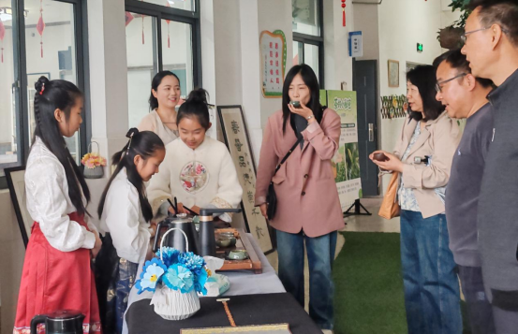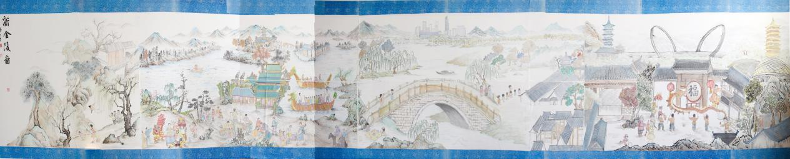
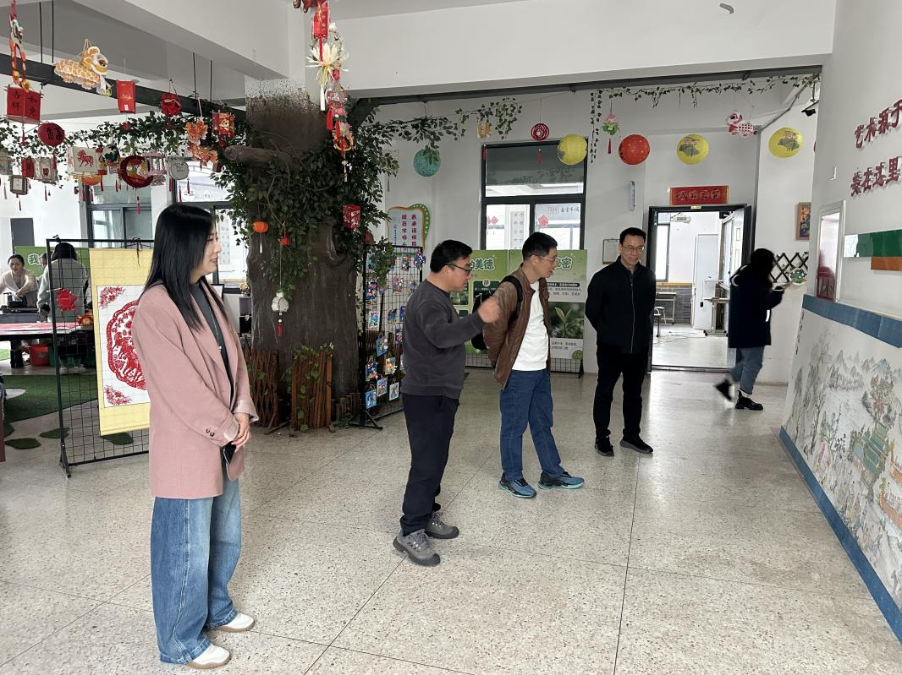
随后，三节特色鲜明的美术研究课依次展开，均紧扣金陵民俗主题，实现了传统文化与美术实践的深度融合，为在场教师带来深刻启发。
首先，南京市梅龙湖学校的申艳玲老师带来了《锦上添花——云锦里的纹饰之美》一课。她以精美的云锦情境视频导入课堂，迅速吸引了学生的注意力。课堂上，申老师以任务驱动为核心，引导学生从造型、色彩、寓意三个维度探究云锦非遗的魅力，并借助AR技术清晰呈现云锦纹样的细节，让静态的非遗“活”了起来。学生分组开展创意布贴画实践，尽管是初次尝试，作品细节略显稚嫩，但他们全程专注投入，在动手操作中沉浸式感受云锦的独特韵味，助力传统文化浸润童心，实现长效传承。
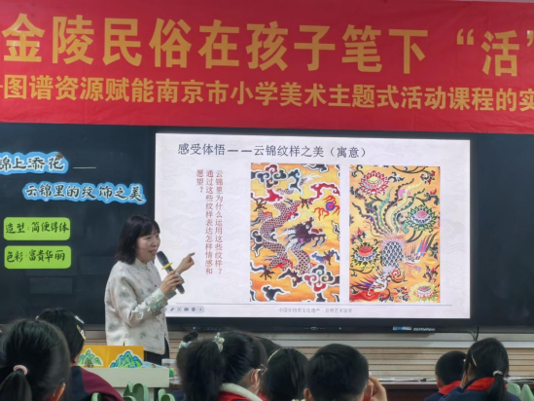
分会场同步展示了南京市诚信小学苏丹老师执教的《虎虎虎》一课。这堂课兼具童趣与地域特色，以南京“虎踞龙盘”的典故导入，并结合校园艺术节的展示任务，有效激发了学生的学习兴趣。苏老师通过展示民间虎艺实物与图片素材，引导学生深入理解地方传统虎文化，还组织学生分组协作，运用“简化、夸张、变形”的创作手法，制作出表情丰富的虎头帽，将南京地域文化与学生的自主创新巧妙融合。在展示环节，孩子们佩戴着亲手制作的虎头帽自信登台，脸上洋溢着自豪的笑容，将现场气氛推向小高潮，也让他们真正成为了传统文化的“小小传承人”。
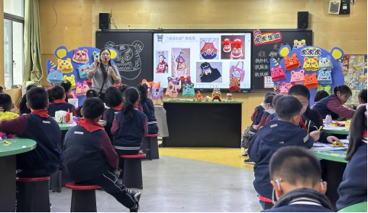
随后，南京市诚信小学何建宏老师执教的《青绿中国色——牛首烟岚踏青来》一课，紧扣“春牛首”民俗与清明踏青的时令主题，兼具文化底蕴与实践乐趣。课堂上，何老师引导学生体悟清明踏青的文化内涵，欣赏牛首山春日美景，并重点讲解《千里江山图》的青绿设色技法，借助图谱资源让学生直观感受传统山水画的色彩与构图之美。他还创新地引导学生运用画纸、超轻黏土、纸鸢等材料，分组协作拼接“牛首烟岚踏青”沙盘场景，生动再现了春日牛首山的踏青盛景。在锻炼动手能力与合作能力的同时，学生实现了文化传承与艺术实践的有机融合。
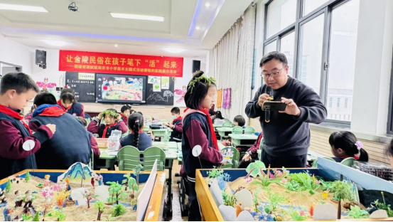
展示课后，江宁区教研室张雯老师作了题为《匠心传金陵，美育启童心：小学美术主题式活动课程教学实践的探索》的专题讲座。张老师结合自身丰富的教研经验，立足金陵本土的民俗非遗资源，详细分享了小学美术“三阶主题式”课程的构建思路、实施路径与实践成果。此次讲座不仅为民俗文化的活态传承提供了清晰指引，也为在场的青年教师们展示了直观可行的课题研究实践方法。 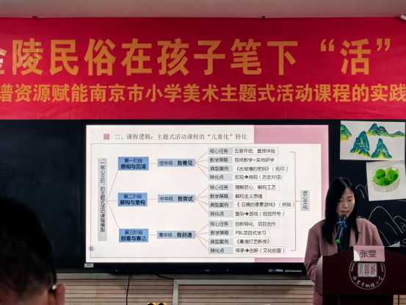
随后，江苏省特级教师黄黎敏老师带来了题为《手中有活，方生鲜活——让我们一起把民俗做出来》的专题讲座，并对三节展示课进行了专业点评。她高度认可本次活动“立起来、活起来、火起来”的核心导向，充分肯定了授课教师选取云锦、牛首踏青等江宁在地元素，将本土非遗融入课堂教学的教学理念。同时，黄老师提出民俗教学应做到“一眼见活、一手好活、一身练活”的核心要求，为课程设计提供了优化建议。她还肯定了张雯老师讲座的实践价值，称赞江宁美术教师课题研究扎实、教学梯度清晰。
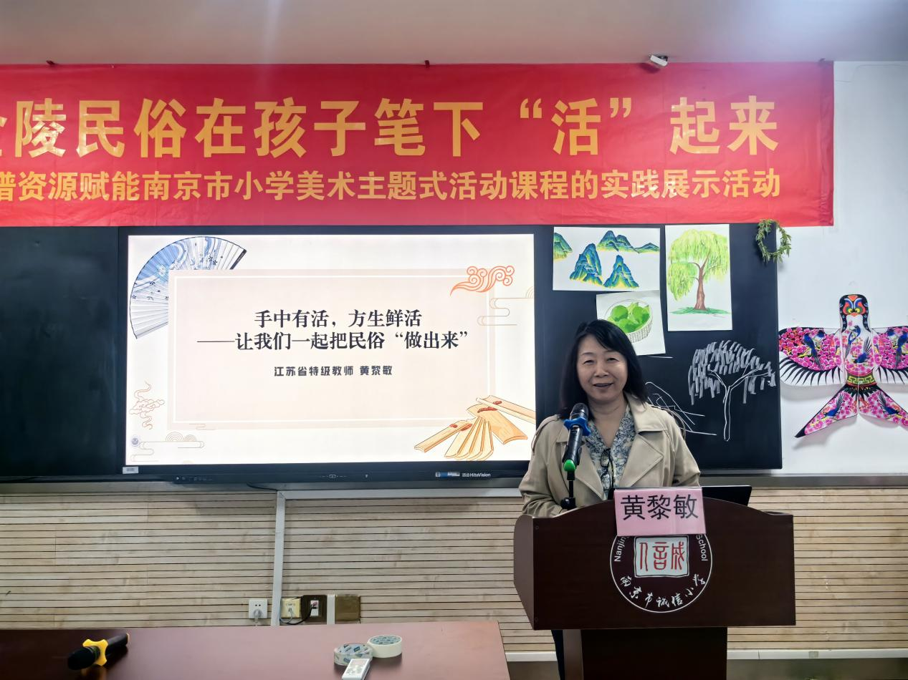
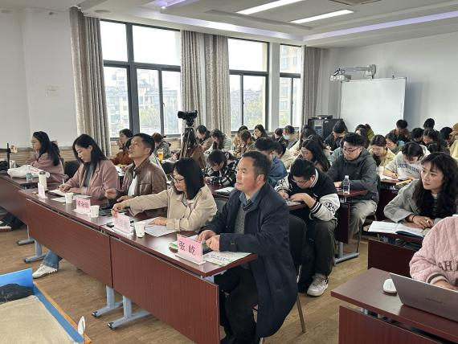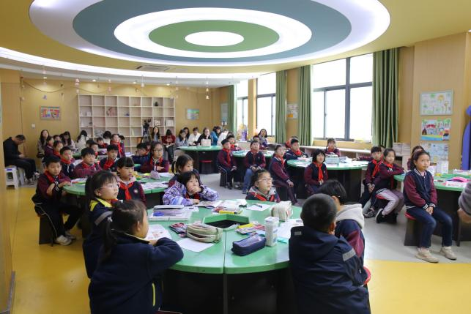
在随后的评课与总结环节中，江苏省特级教师张屹结合自身教学经验，对本次课例与讲座给予高度评价，认为其兼具前瞻性与示范性。他指出，本次课例紧扣南京非遗与时令特色，借助AR技术让图谱“活起来”，构建起“图谱输入—动手输出”的教学闭环，有效落实了2022版新课标理念。同时，课堂打破统一化教学模式，注重学生个体发展与创意表达，最终达成了高水平的教学效果。
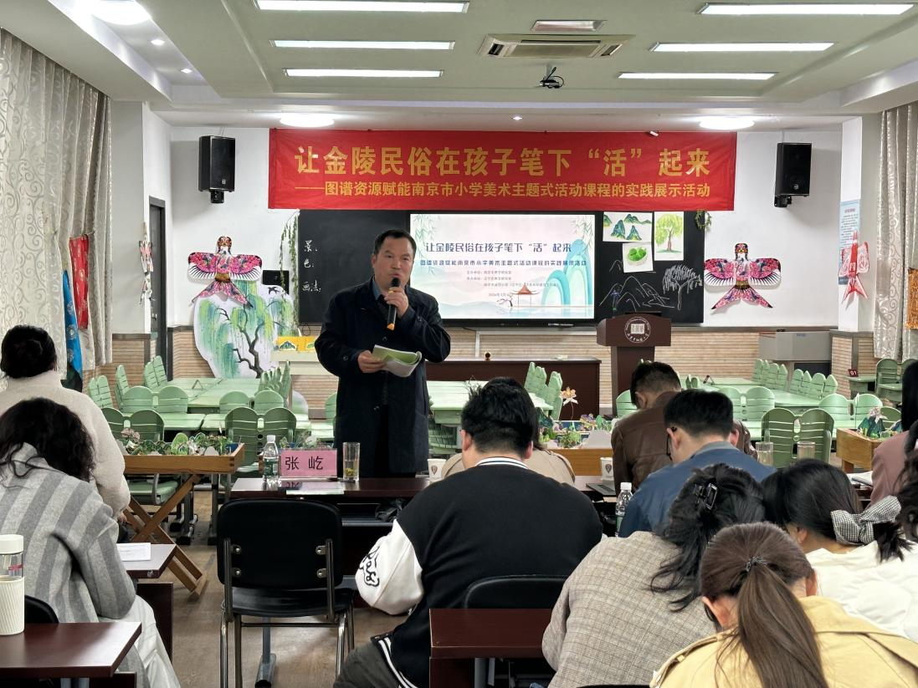
最后，南京市教研员祖金明老师对本次活动的圆满举办给予高度评价。他指出，本次活动是“民俗+美术+核心素养”融合的优秀实践，三节展示课紧扣南京民俗，构建了“图库资源+主题式活动”的创新教学路径，将抽象的民俗文化转化为可操作的学习任务，充分激发了学生的参与热情。同时，他也期待在后续的教学研究中，能逐步完善“春牛首、秋栖霞”等系列地域课程，持续推动本土文化的系统传承。祖老师表示，希望以本次活动为契机，教师们能继续深耕课堂、打磨课程，让民俗文化在校园里落地生根、开花结果。
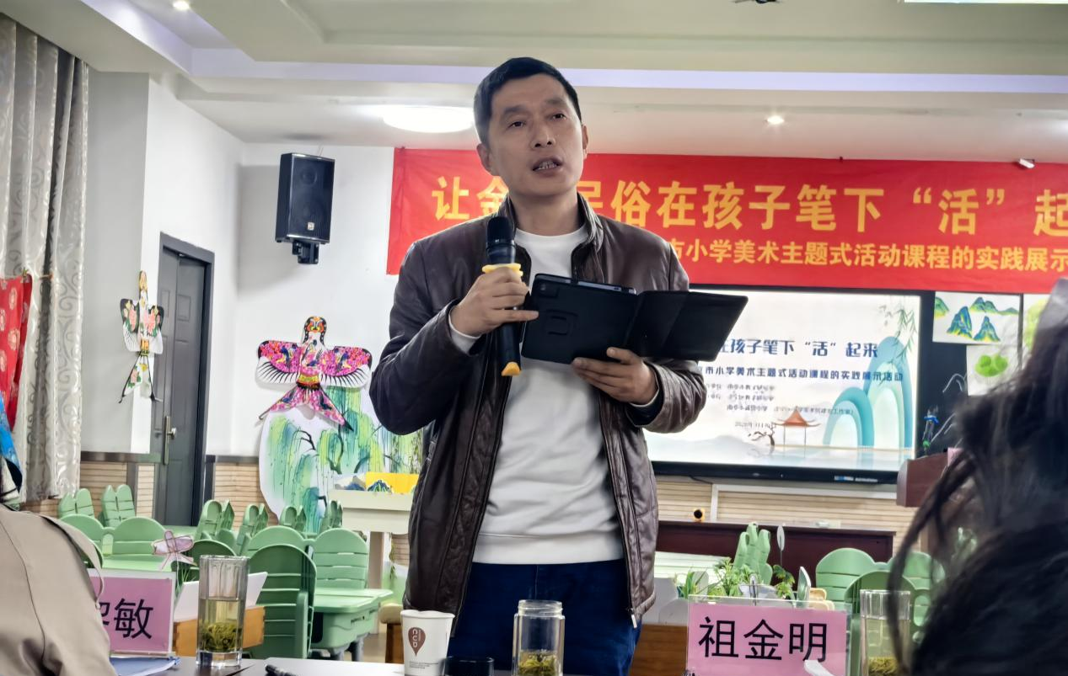
“童笔绘金陵图谱，巧手润美育新芽”。此次教研活动，既生动展现了当代儿童对金陵民俗的理解与表达，也为全市小学美术教师搭建了经验交流、智慧共享的平台。更重要的是，活动以美育为桥梁，推动金陵民俗非遗文化的传承，让金陵民俗在孩子们的笔下焕发新生，真正“活”了起来。
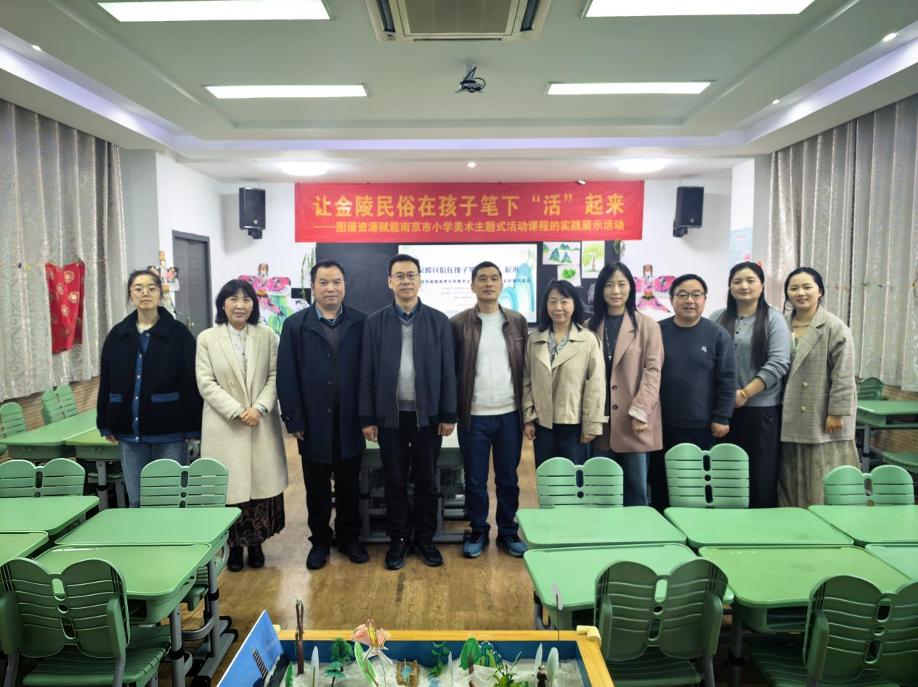
撰稿：唐世清 校对：袁梦 叶超 审核：何建宏

